^{1a} edizione Borsa di studio “Laura La Malfa”
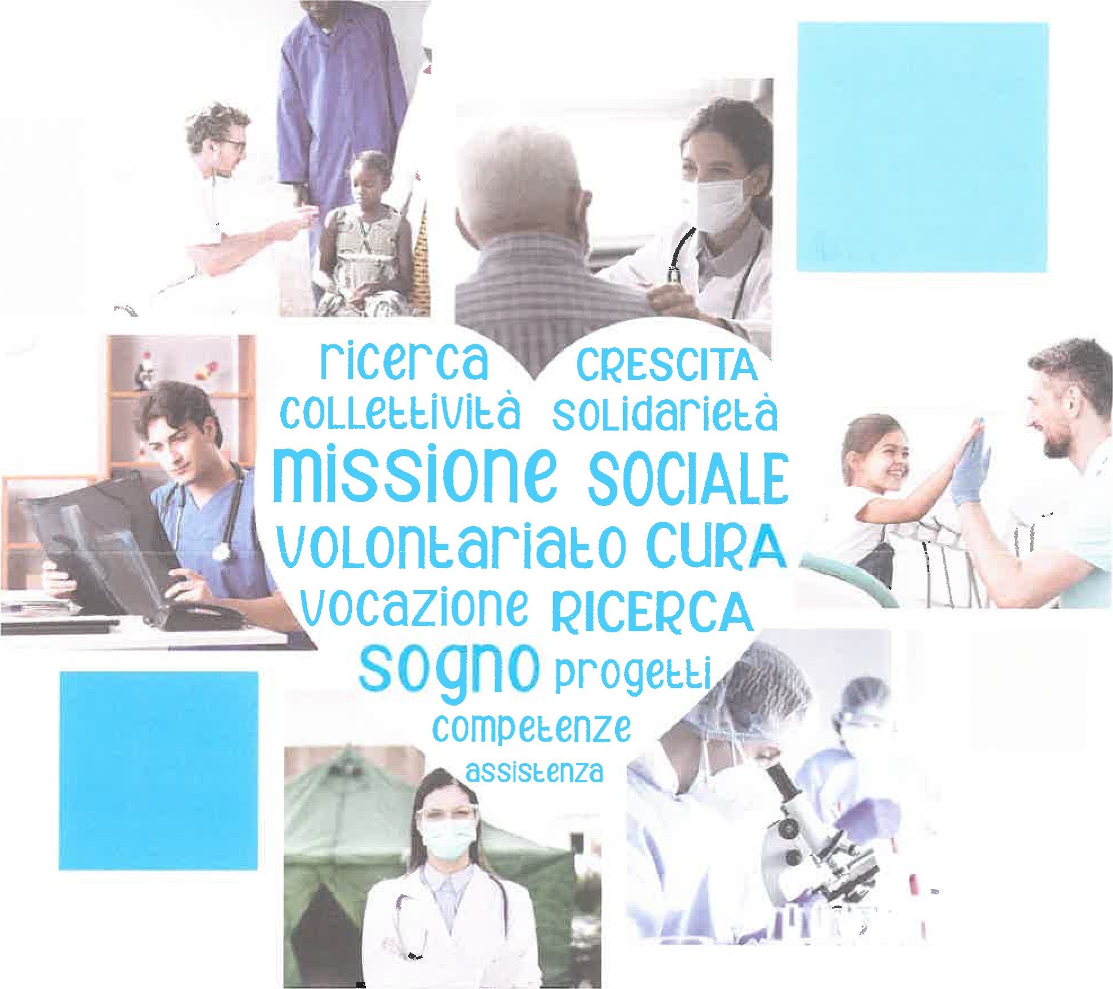

6 BORSE Dl STUDIO
di 250 euro ciascuna
Scadenza del bando 15 febbraio 2023
Il bando completo con le modalità di partecipazione è pubblicato sui siti delle Scuole Superiori di Piazza Armerina
BORSA DI STUDIO AIDM LAURA LA MALFA AA 2022/2023

1. Premessa
L' Associazione Italiana Donne Medico sezione di Enna bandisce per l’anno 2022/2023,
la prima edizione del Premio “Laura La Malfa” per onorare le sue qualità umane e professionali .
Laura era una giovane Medico di famiglia che è stata purtroppo strappata alla vita nel fiore dei suoi anni, mentre faceva una passeggiata in bici con la sorella durante una pausa lavorativa .
Per lei il lavoro al fianco dei pazienti era una vocazione e tanti le si affidavano incondizionatamente per le sue doti empatiche e per il rispetto profondo che per loro nutriva.
Volontaria dell’AVIS, per tutto il periodo dell’ emergenza COVID, si era occupata del punto triage all’ingresso del punto di raccolta Armerina , sito presso la Piazzetta del volontariato, dove con competenza eseguiva lo screening ai donatori prima di farli entrare in sede.
Gestiva l’archivio sanitario AVIS per i tre punti di raccolta afferenti all’UDR dell’AVIS con l’appuntamento fisso del mercoledi pomeriggio per esaminare gli esami ematici delle donazioni effettuate nel weekend precedente.
Per tutto il tempo nel quale ha svolto il suo mandato di medico l’ha fatto con profonda convinzione, determinazione e assoluta dedizione : una professionista nell’ambito della salute .
2. Premio L’ammontare del premio é di 1500 euro (millecinquecento ); sono previsti n 6 ( sei ) vincitori cui spetta ciascuno, la somma di 250 euro (duecentocinquanta ) ciascuno .
3. Destinatari Sono ammessi a partecipare ragazze/i dell’ultimo anno delle Scuole Superiori di Piazza Armerina di ogni Ordine . Le borse sono finalizzate a sostenere i ragazzi che durante il loro percorso scolastico si sono distinti per :
- avere partecipato a percorsi formativi finalizzati ad aumentare le competenze con successive ricadute anche in campo operativo e sociale;
- hanno svolto attivita’ di ricerca ;
- hanno partecipato a progetti di volontariato
4. Temi I partecipanti dovranno presentare - entro la data di cui al successivo punto 6 - un breve elaborato originale e inedito e/o un progetto grafico e/o un cortometraggio e/o un quadro e/o un fumetto e/o un brano musicale e/o una scultura e/o una fotografia e/o una tecnica mista e/o una grafica digitale e/o un video che esprima la bellezza dei giovani ed il loro talento mettendoci dentro tutte le emozioni possibili poiche’ sono liberi di interpretare personalmente il concorso attraverso la propria sensibilità. Il tema è : “ La ricerca della felicita’ a partire dalle piccole cose , con uno sguardo al futuro e con tutto l’amore che ho”.
5. Requisiti per l’ammissione I requisiti per l’ammissione al concorso, oltre a quelli sopra richiamati, sono i seguenti:
6. Criteri per l’assegnazione del Premio La commissione di valutazione utilizzerà i seguenti parametri: congruita’ ed originalità del lavoro (da 1 a 5 punti); quanto enunciato al punto 3 ( punteggio da 1 a 5) ed a parita’ di punteggio chi ha l’ISEE piu’ basso e/o a parita’ di punteggio chi risulta anagraficamente piu’ giovane . La commissione si riserva il diritto di escludere i candidati che presentassero lavori pervenuti oltre la data stabilita (farà fede la data di invio della mail). Nel caso in cui il giudizio della commissione di valutazione risultasse identico per più di un candidato e la stessa lo ritenesse opportuno , la somma stanziata potrà essere divisa per il numero dei vincitori.
NOTE
Non ci sono limiti di dimensione o materiale agli elaborati. Ogni opera grafica deve essere presentata tramite una sola immagine o un solo video, accompagnati dalla descrizione. Nel caso di opere composte da più elementi, la singola immagine presentata deve raggruppare tutti gli elementi.
7. Tempistica, modalità di invio degli elaborati Le domande di partecipazione dovranno essere trasmesse via posta elettronica al seguente indirizzo: vitali.rosalinda@virgilio.it entro e non oltre le ore 20.00 del 15 febbraio 2023. I candidati dovranno presentare, entro il termine su-indicato: documento di identità; Scuola cui appartengono; consenso al trattamento dei dati personali; il lavoro di cui al punto 4
N.B.: Tale materiale andrà spedito unitamente al consenso ai sensi del D.Lgs. 30/06/2003 n. 196 “Codice in materia di protezione dei dati personali”. La partecipazione alla procedura implica esplicito consenso all’accettazione del giudizio della commissione di cui al punto successivo.
8. Commissione La commissione di valutazione nominata dalla Segreteria della Sezione AIDM di Enna è cosi’ composta : Professoressa Concetta Vagone, Professoressa Lidia Carola Di Gangi , Professoressa Vilma Piazza, Dottoressa Mariangela Lodato, Presidente AVIS, Presidente e Consiglio direttivo Sezione AIDM Enna .
La Commissione ha giudizio insindacabile
La partecipazione al concorso comporta la completa accettazione da parte dei concorrenti di tutto quanto stabilito nel presente bando ed è assolutamente gratuita.
La Cerimonia per la consegna delle Borse di Studio è indetta per l’8 marzo 2023 in occasione della Festa della Donna

CONSENSO AL TRATTAMENTO DEI DATI PERSONALI

Note: Il modulo deve essere obbligatoriamente compilato in modalità digitale cliccando sugli appositi spazi e successivamente inviato all’indirizzo di posta elettronica vitali.rosalinda@virgilio.it
Il sottoscritto ____________________________________________________________________
nato a _______________________________________ Il ___________ CF ___________________
Residente a ____________________________ Via _______________________________ n._____
Tel. ____________________________________ Cell. ____________________________________

ACCONSENTE
ai sensi e per gli effetti degli artt. 13 e 23 del D. L.gs. n. 196/2003, con la sottoscrizione del presente
modulo, al trattamento dei dati personali secondo le modalità e nei limiti di cui all’informativa
allegata.

Letto, confermato e sottoscritto

_______________________, Li ___________
_________________________________________
Firma del dichiarante (per esteso e leggibile)

INFORMATIVA EX ART. 13 DEL D.LGS. N. 196/2003
Gentile Partecipante, Desideriamo informarLa che il D.Lgs. n. 196 del 30 giugno 2003 (“Codice in materia di protezione dei dati personali”) prevede la tutela delle persone e di altri soggetti rispetto al trattamento dei dati personali. Secondo la normativa indicata, tale trattamento sarà improntato ai principi di correttezza, liceità e trasparenza e di tutela della Sua riservatezza e dei Suoi diritti. Ai sensi dell’articolo 13 del D.Lgs. n. 196/2003, pertanto, Le forniamo le seguenti informazioni:
1. I dati da Lei forniti verranno trattati per le seguenti finalità: Partecipazione Borsa di Studio
2. Il trattamento sarà effettuato con le seguenti modalità: via web/ altro

3. Il conferimento dei dati è facoltativo obbligatorio (se obbligatorio, specifcare il motivo dell’obbligo Pena esclusione dalla Borsa di Studio ) e l’eventuale rifuto di fornire tali dati non ha alcuna conseguenza potrebbe comportare la mancata o parziale esecuzione del contratto la mancata prosecuzione del rapporto.
4. I dati non saranno comunicati ad altri soggetti, né saranno oggetto di diffusione o i dati potranno essere/saranno comunicati a:Partner AIDM, Scuole Superiori di Piazza Armerina, AVIS, Social o diffusi tramite sociale via web ( fermo restando il divieto relativo ai dati idonei a rivelare lo stato di salute, di cui all’art. 26, comma 5, del D.Lgs. n. 196/2003).
5. Il titolare del trattamento è: Associazione Italiana Donne Medico Sezione di Enna
6. Il responsabile del trattamento è la Dottoressa Rosalinda Vitali che è Presidente della sezione AIDM di Enna
7. In ogni momento potrà esercitare i Suoi diritti nei confronti del titolare del trattamento, ai sensi dell’art. 7 del D.Lgs. n. 196/2003.

